MINISITIO.NET (ATUAL)
(Documento confidencial)

ESTRUTURA, REGRAS E SIMULAÇÃO PASO A PASO – CLIENTE ANUNCIANTE MEUCARTAOWEB.

Estrutura:
TABELAS:
- Tabela de UF’s para filtros
- Tabela de Localidades/Cadernos para filtros ( com gerenciamento para correções, inclusões e exclusões pelo Superadmin).
- Tabela de Títulos Principais amarelos para atividades de comercio/serviços e azuis para atividades de órgãos serviços públicos para Classificações dentro do Caderno e BUSCAS ( com gerenciamento para correções, inclusões e exclusões pelo Superadmin).
- Tabela de ID’s e vinculação( com gerenciamento para correções, inclusões e exclusões pelo Superadmin). É na criação do ID que se pode definir o anúncio WEBCARD PATROCINADOR com a inclusão da ARTE do Logo do patrocinador devidamente padronizado incluindo link do Patrocinador e registra o nome do Master responsável no Minisitio pelo ID.

BANCO DE DADOS:
- Cadastro de USUÁRIOS e SENHAS nas seguintes PERFIS: Administrador, Associação, Vendedor, Anunciante e Super Administrador ( incluir filtros por perfis)
- Banco de Dados por anúncio/inserção, com informações pertinentes que poderão ser modificadas por CORREÇÃO, INCLUSÃO OU EXCLUSÃO, pela WEB ou APP pelo próprio USUÁRIO ou pelo ADMIN.
- ANÚNCIOS/FIGURAÇÕES: são três tipos de anúncios permitidos: Simples, WebCard e Webcard Patrocinado (cada um com tamanho e especificações padronizadas), recebendo um código numérico específico e exclusivo).
- A escolha do tipo de anúncio é feita no momento do preenchimento do Cadastro e o ID poderá determinar se é ou não um WEBCARD PATROCINADO (com logo do patrocinador).
- Todos os Anúncios/Figurações são CLASSIFICADOS abaixo do Titulo Principal conforme Tabela (este título possuem tipologia e padrão único para todos os cadernos). Exceto os oito WEBCARDS PADRONIZADOS EM TÍTULOS AZUIS da Capa do Caderno (PREFEITURAS).
- REGRA DE FIGURAÇÃO, prioriza data mais antiga na frente, no caso de empate, ordem alfa do nome.
- CALHAUS = Todas as páginas de todos os Cadernos num só tamanho padronizado, a sobra de espaços é preenchida AUTOMATICAMENTE com frases de CALHAU (pequeno banco de frases).
- Cada Anuncio/Inserção WEBCARD permite um DESTAQUE pelo BOTÃO DETALHE LUPA, ou clicando no próprio WEBCARD, abrindo e apresentando em detalhes o MINISITIO, o anúncio MINISITIO, permite a comunicação direta para os dois e-mails cadastrados do cliente e um cópia oculta de controle da Mycardcity (inclui também uma cópia oculta para o remetente). Nesse mesmo espaço do MINISITIO são apresentados num padrão único diversos LINKS, GOOGLE MAPS pelo CEP do cliente, o número de visualização que o anúncio acumula e o COD da inserção.
- Usuário: cada usuário tem um perfil de leitura e interação com os dados cadastrados, que poderá ser atualizado pelo próprio dono do MINISITIO ou pelo SUPERADMIN.
- Abaixo de cada WEBCARD figurão apenas os botões COLORIDOS que foram cadastrados pelo preenchimento de dados para Link .
- As BUSCAS devem contemplar RIGOROSAMENTE somente os seguintes ARQUIVOS do BD:
  - NOME DE FIGURAÇÃO
  - TÍTULO PRINCIPAL
  - TELEFONE
  - CNPJ
  - PALAVRAS OU TEXTOS DOS MARCADORES DE BUSCA
Desprezando ou aceitando: maiúscula/minúscula, símbolos e acentos nos textos inseridos para a busca (reconhece a palavra acentuada ou não em caixa alta ou não)

- COMPOSIÇÃO DA PÁGINA INICIAL: oito títulos da Tabela de Títulos serão identificados e priorizados para todos os cadernos, visando formar a primeira pagina (capa do caderno), com o objetivo de informar dados específicos de cada Localidade, ao lado de um quadro resumo dos demais títulos com frequência.(PADRÃO PARA PREFEITURAS).

PASSO A PASSO cliente pela WEB

- Cliente é orientado por um vendedor a entrar no site www.minisitio.net
- Cliente entra no Site, efetua algumas buscas na UF e cidade escolhida, faz busca por uma determinada atividade (exemplo: PADARIA)
- Cliente pode encontrar ou não seu nome ou concorrentes.
- Seguindo orientação do vendedor o cliente volta para a Página Inicial e entra no ASSINE AGORA.
- A seção ASSINE AGORA apresenta as duas opções de FIGURAÇÃO, a SIMPLES sem custos e sem ARTE, a medida que os dados são inseridos aparece um modelo ilustrativo. Da mesma forma a figuração WEBCARD , com modelo ilustrativo, com o preço básico inicial de R$ 28,00 por mês, pode ser modificado de acordo com o Código promocional ( ID ).
- O cliente preenche os campos pertinentes disponíveis e clica no BOTÃO de CONFIRMAR.
- Se o cliente preencher o ID e estiver correto, imediatamente ele recebe uma informação de que o preço mensal modificou para R$ xx,00/mês ou é zerado ( o valor aprovado para : nome do vendedor depende de cada ID).
- Ao CONFIRMAR os anúncios com algum valor de assinatura o Sistema leva o Cliente a outro Módulo de COBRNÇA com o PAGSEGURO. Imediatamente este contrato e a figuração são registrados e encaminhados para VALIDAÇÃO (uma espécie de arquivo standy by) que será acessado diariamente pelo pessoal de moderação , que após análise aprova e encaminha pelo próprio Sistema para publicação final (prazo de 48 horas).
- Caso a figuração não seja aprovada nosso pessoal de PRODUÇÃO registrará no Sistema e o código de NÃO VALIDADO, o que deve cancelar o processo de Cobrança.
- Neste caso de não VALIDADO a equipe da produção entrará em contato com o cliente e o vendedor.

MÓDULO DE GESTÃO FINANCEIRA E REPASSES: (funciona em parte no ADMIN )

- No fluxo normal em que o anúncio é VALIDADO, o processo deverá ser todo automatizado, quando o relatório da PAGSEGURO informar a arrecadação e a disponibilização do valor, o Sistema já deverá fazer o Rateio do valor conforme tabela de reparte.
- RB = Receita Bruta
- I = Provisão de Impostos
- P = Descontos processados pelo PAGSEGURO
- C= comissão de parceria (quando houver reduzirá de imediato a Receita Bruta)
- V = Para conta do Licenciado 50% (conforme Tabela ID). O Máster divide com seu Afiliado.
- V2= Para conta do DIRETOR GESTOR 20%.
- Saldo para a conta.

SITUAÇÕES QUE PODERÃO OCORRER NO PROCESSO DE COMPRAS

- O Cliente não coloca o ID do vendedor, poderá seguir em frente com o preço de tabela R$ 28,00/mês.
- O Cliente coloca uma Cidade/Localidade/Município não previsto na Tabela, o Sistema deverá alertar ao Cliente que aquela localidade será analisada para a criação do Caderno (Tomo) em 30 dias. Segue o processo de encaminhamento para VALIDAÇÃO já com alerta de localidade NOVA.
- O Cliente coloca um título não previsto na Tabela de Títulos, o Sistema deverá alertar ao Cliente que aquele Título é novo no Sistema e será analisado para a criação e liberação. Segue o processo de encaminhamento para VALIDAÇÃO já com alerta de TÍTULO NOVO.
- O Cliente desiste no meio do processo, o Sistema deverá armazenar o que foi digitado e encaminhar em relatório específico os dados para análise.
- Alguns campos do FORMULÁRIO DE ENTRADA são básicos e obrigatórios( nome de figuração, tel, cep, CNPJ/CPF, e-mail).

FUNÇÕES DE GERENCIAMENTO:

- Os valores e percentuais da Tabela de ID, serão definidos para cada ID, daí a necessidade de permissão de acesso aos Relatórios do Sistema por intermédio de senhas:
  - Nível Superadmin
  - Nível máximo
  - Nível intermediário
  - Nível mínimo (acesso só para visualização)

- Fora da Web, o Sistema deverá permitir uma consolidação das Receitas, admitindo a arrecadação fora da Web, porém, auditada pela INCLUSÂO/EXCLUSÃO da INSERÇÃO dos anúncios nos cadernos e por cliente com o respectivo ID.

- No início a Figuração Simples será GRATUITA, no futuro poderá ser paga, exigindo, portanto, é necessário a criação de um código de Inserção ou Figuração PARA CADA REGISTRO, um mesmo cliente poderá ter mais de uma inserção com códigos diferentes.

- A Tabela de gerenciamento dos ID’s também admitirá as Figurações de WEBCARD bonificadas com valor zero, visando a qualidade informativa e valorização do Site.

- O Sistema deverá permitir ferramentas para Homologação de Anúncios, Correções/Inclusão e Exclusões de USUÁRIOS/IDS/LOCALIDADES/TÍTULOS, por código do anúncio, ID , CNPJ ou CPF . Relatórios Gerenciais e acessos para visualização por Licenciados/Vendedores, Anunciantes e Administradores de acordo com o nível. (parcialmente atendido).

PRINTS DAS PÁGINAS DO ADMIN VERSÃO ATUAL

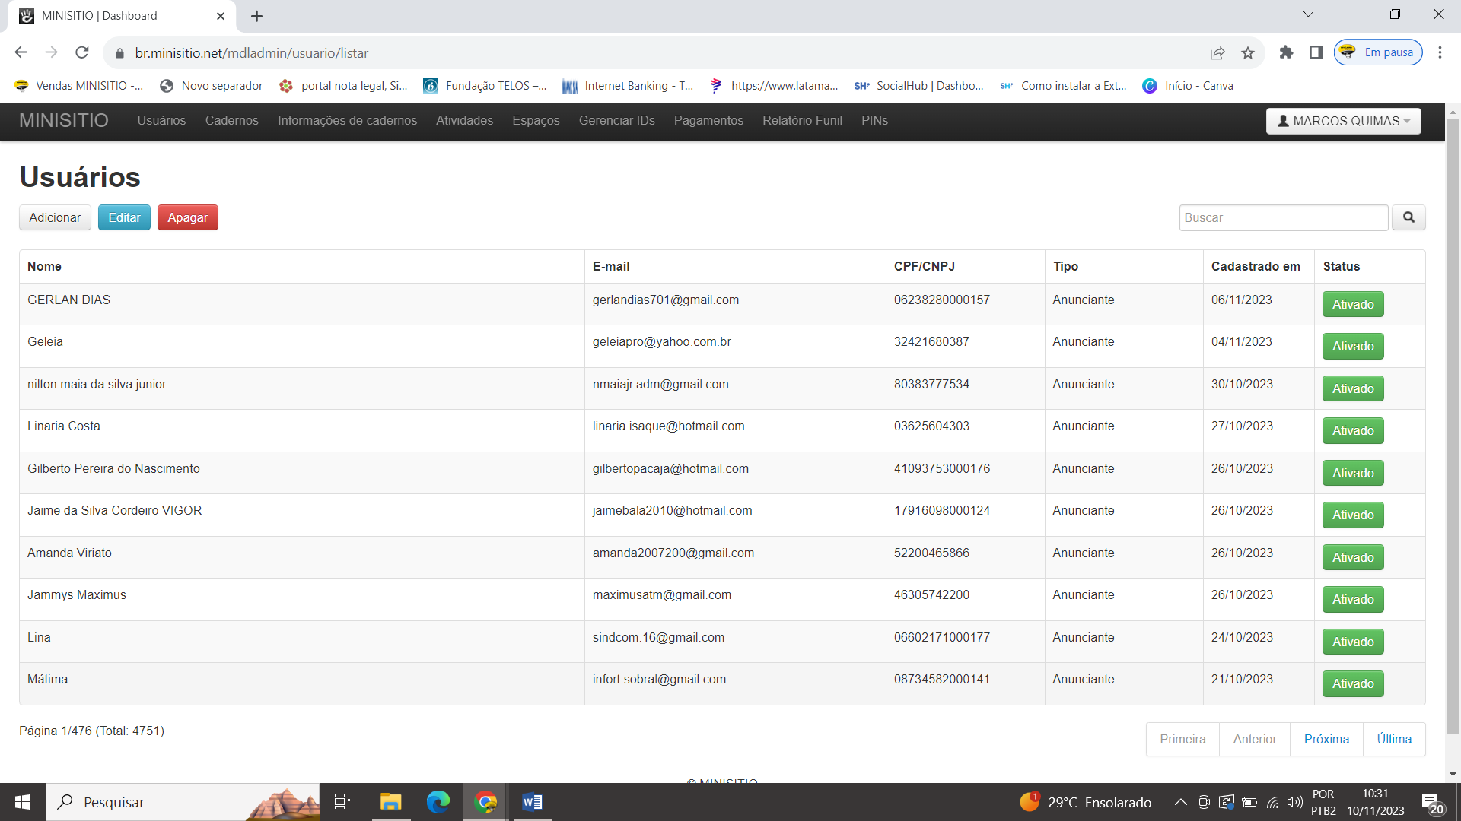

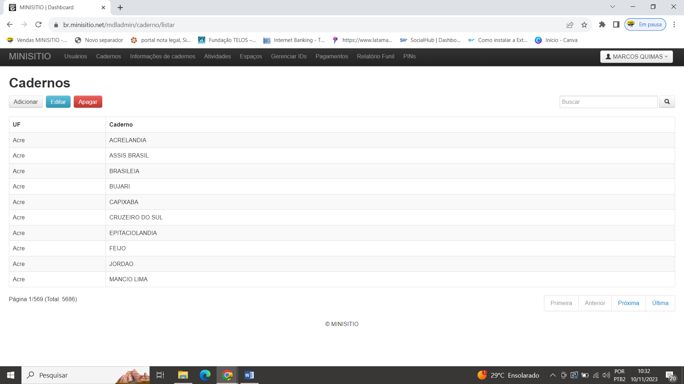

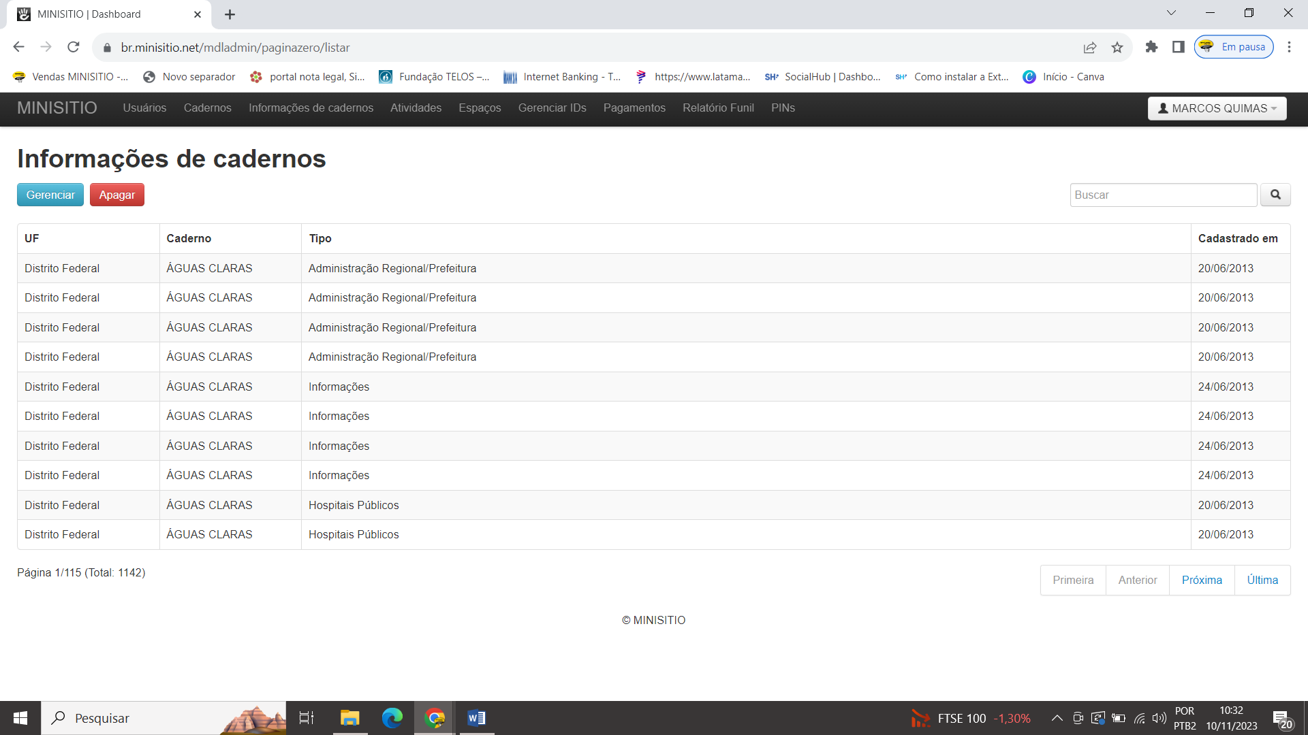

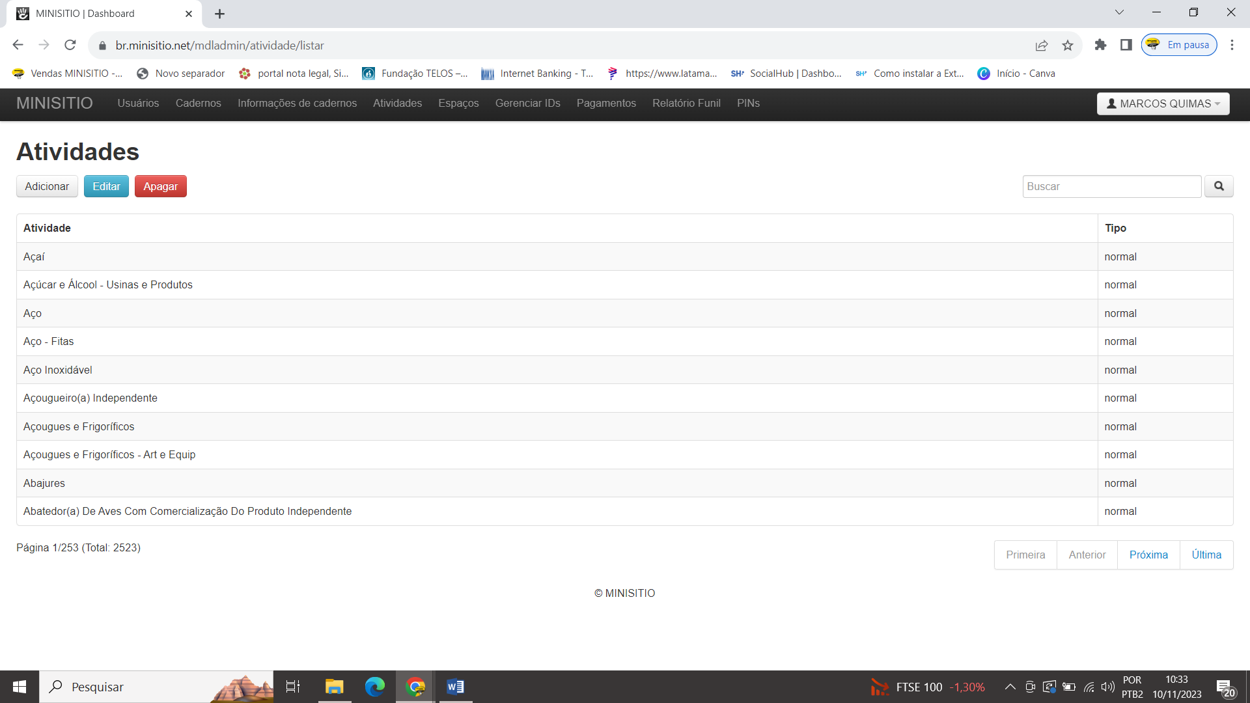

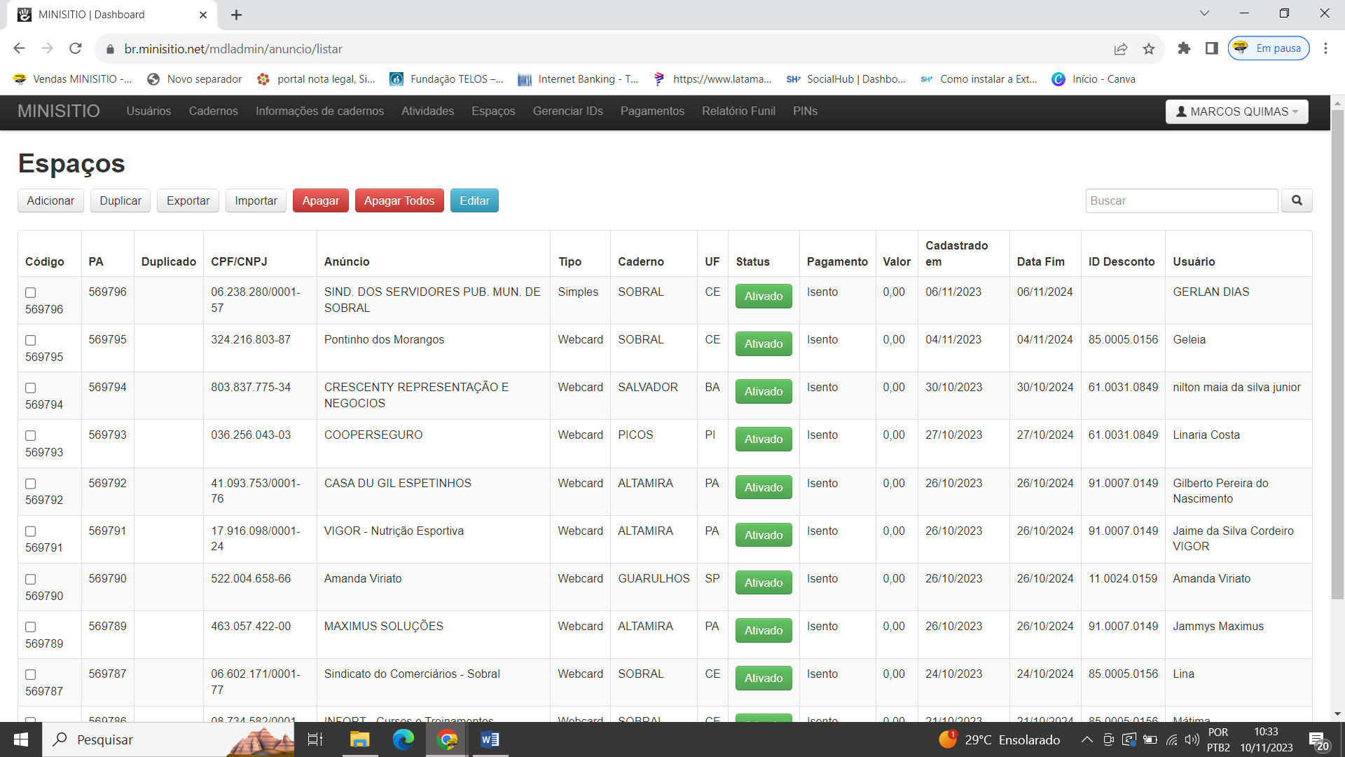

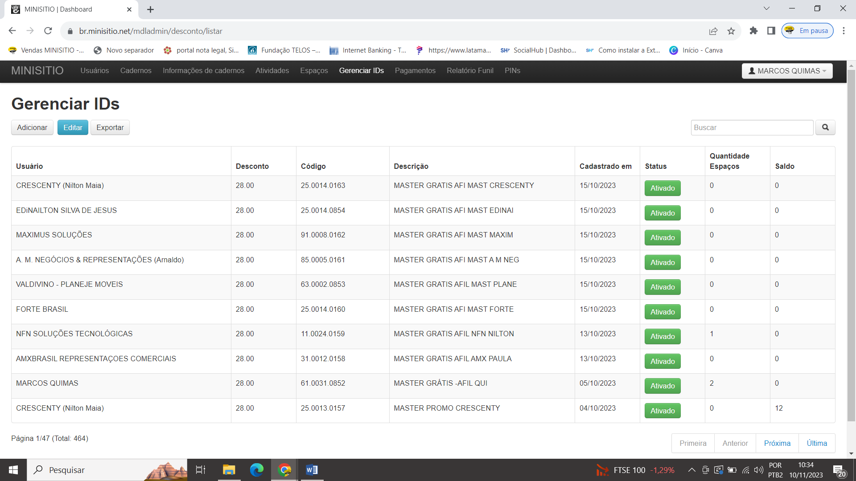

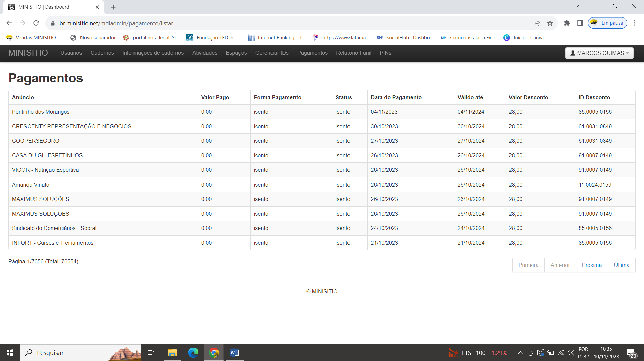

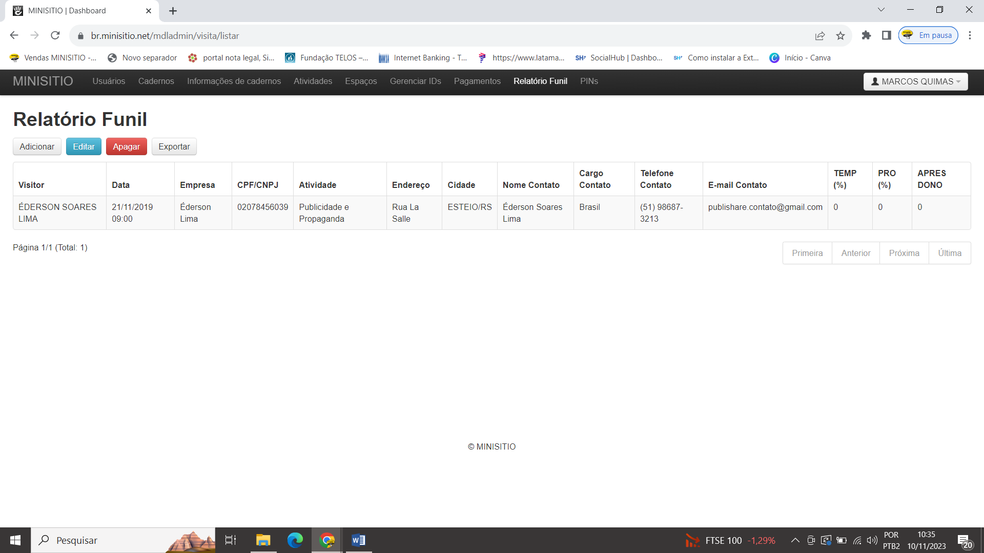

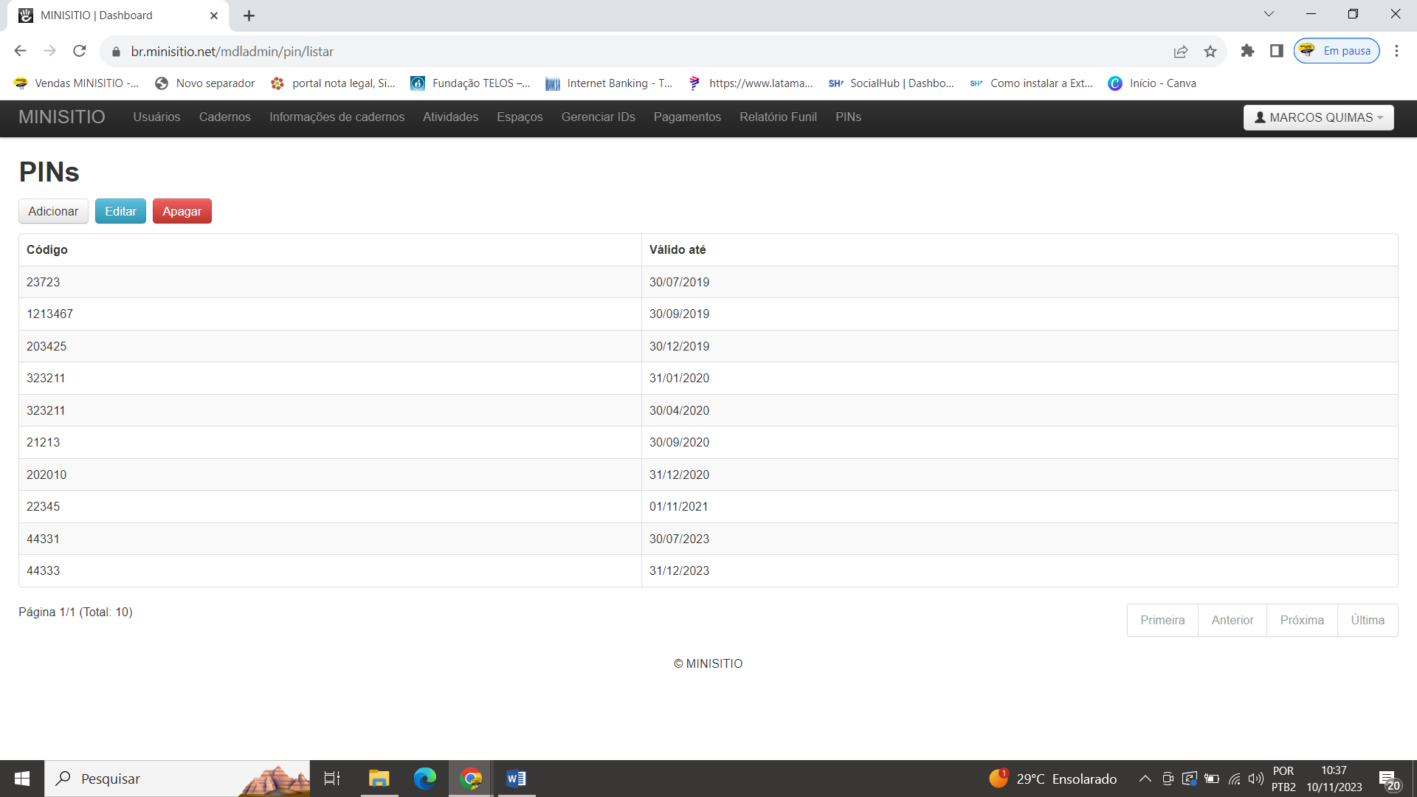

Quimas, ago/2015

VERSÃO 2.0

O principal “diferencial competitivo” do MINISITIO.NET está no Caderno Digital com duas colunas para apresentação dos resultados e a Classificação no modelo de Compras & Serviços por título principal de Atividade para cada Município. Com editoração automática que fixa cada Minisitio pelo menos por 1 ano de edição.

- MANTER O LEIAUTE E AS FUNÇÕES JÁ EXISTENTES É IMPORTANTE, todas as sugestões de modificações serão analisadas.
- Melhorias serão sempre bem-vindas.
- Importante ampliar a capacidade para suporte de mais de 50 milhões de MINISITIOS no Brasil.
- Seguir com a mesma URL minisitio.net para o Chile e demais países da América do Sul.
- Na versão 2.0 muito importante que além da capacidade na quantidade de dados, a facilidade de entrada de dados (APP e CARGA) e manter facilidades para renovações com API de pagamentos e facilidades para atualizações.

SUGESTÕES DE NOVAS FUNÇÕES NA VERSÃO 2.0:

- RENOVAÇÕES OU COMPRAS PELA WEB OU APP: com código de barra, QRCodes, Cartão ou PIX. APIs com meios de pagamentos que facilitem de forma amigável.
- PRATICIDADES PARA MODIFICAÇÕES E ATUALIZAÇÕES DE TEXTOS E IMAGENS NAS PÁGINAS DO SITE DE BUSCA: permitir que o SUPER ADMIN faça atualizações.
- PERMISÃO DE ATUALIZAÇÕES NA TABELA DE CALHAUS: permitir que o SUPER ADMIN faça atualizações.
- IMAGEM MINIATURA DO WEBCARD: na lista de resultado da BUSCA.
- QRCode automático para o mosaico dos Cadernos para cada Município.
- COMPARTILHAR: encontrar outro modelo de COMPARTILHAMENTO que permita maior número de Redes.
- ACRESCENTAR BUSCA POR VOZ
- NAS BUSCAS ver modelo de indicação de resultado PRÓXIMO em %
- INCLUIR FILTROS ESPECIAIS OPCINAIS PARA CADA CONSULTA : nota , sexo, idade....
- API PARA APP DE CADASTRAMENTO: grátis ou pago obedecendo IDs
- CARGA MASSIVA POR EXCEL: gerando login e senha e TITULO DE ATIVIDADE PROVISÓRIO QUANDO NÃO HOUVER
- RELATÓRIO ADMIN MELHORAR
- ESQUECI MINHA SENHA, permitir relatórios internos e recuperações imediatas
- ID POR MINISITIO: estudar melhor solução
- NO ATO DE CADASTRAMENTO CONFIRMAR USUÁRIO
- MENSAGENS AUTOMATIZADAS PARA RENOVAÇÕES: cronograma a partir de 30 dias para vencer.
- CODIGO ANÚNCIO (WEBCRD): repetir como código mãe nas DUPLICAÇÕES.

NOV/2023

